**2-1 jQuery Mobile按钮**

使用按钮，制作一个简单的音乐播放器界面，界面效果如下。提交代码截图和界面效果截图。

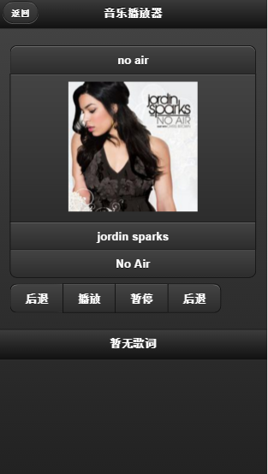

[**3-1 jQueryMobile 导航栏和列表**](http://www.edu2act.net/team/yi-dong-Web-kai-fa/tasks/595/)

请同学们制作一个移动页面，使用themeRoller自定义主题样式，其中页脚固定位置且包含导航栏按钮，页面内容为圆角、有列表分隔符和自动排序以及搜索功能的列表。

[**5-1 jQueryMobile列表和表单**](http://www.edu2act.net/team/yi-dong-Web-kai-fa/tasks/611/)

请同学们利用学过的知识来制作一个qq登录页面和一个可以切换夜间模式的页面。要求：使用jQuery，在qq登录页面中限制并提醒输入登录信息，在切换夜间模式的页面利用开关切换背景颜色和文字颜色。

注：代码提交至服务器，并将网址提交到雪梨教育。

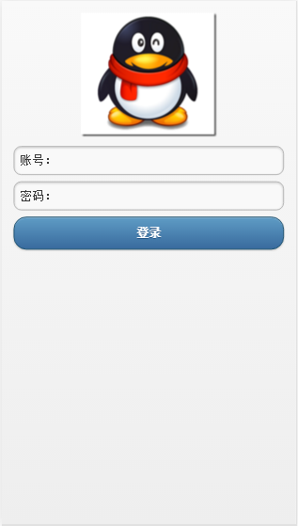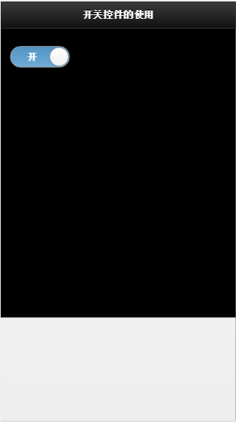

[**6-1 jQueryMobile布局**](http://www.edu2act.net/team/yi-dong-Web-kai-fa/tasks/625/)

请同学们利用本节课学习的布局网格来实现以下两种分栏布局。

注：代码提交至服务器，并将网址提交到雪梨教育。

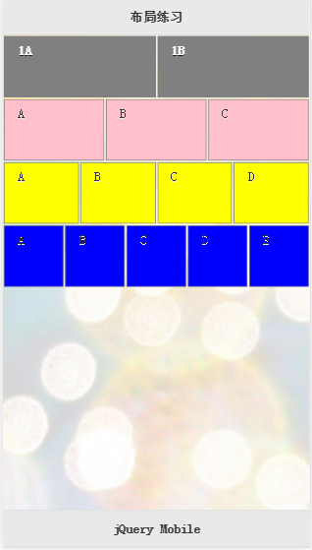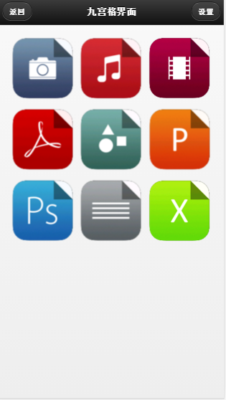

[**8-1 jQueryMobile插件**](http://www.edu2act.net/team/yi-dong-Web-kai-fa/tasks/648/)

掌握相册类插件Camera、PhotoSwipe，滚动选择时间插件Mobiscroll，移动端触摸滑动插件Swiper,下拉更新插件iScroll插件的使用方法和  
思想，完成课件上的实例1和实例2。

[**8-2 jQueryMobile实例**](http://www.edu2act.net/team/yi-dong-Web-kai-fa/tasks/655/)

使用所学jQueryMobile知识，独立完成以下手机新闻阅读界面。

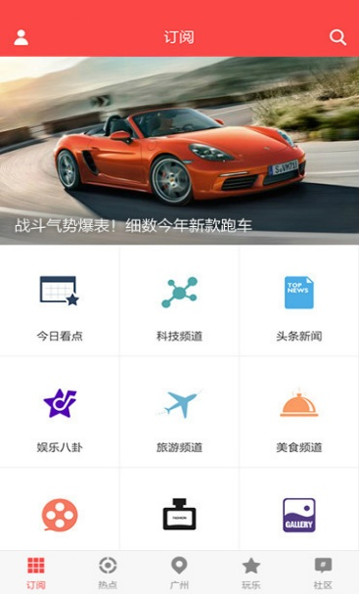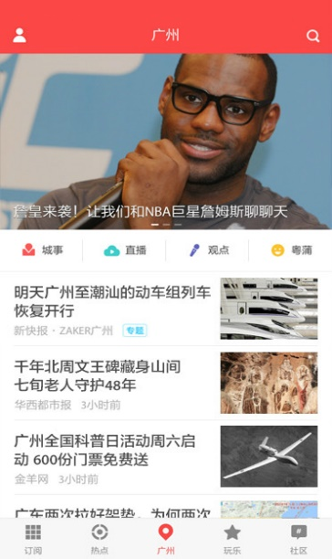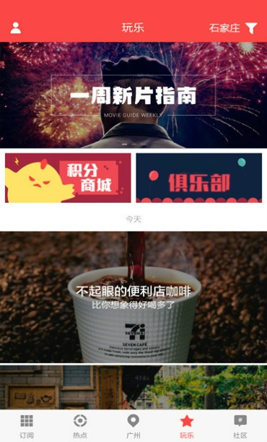



[**10-1 AmazeUI常用组件**](http://www.edu2act.net/team/yi-dong-Web-kai-fa/tasks/672/)

使用所学AmazeUI框架的知识，完成以下管理页面。请将代码提交至服务器，地址提交到雪梨教育。

[**13-1 课程设计**](http://www.edu2act.net/team/yi-dong-Web-kai-fa/tasks/683/)

使用jQuery Mobile，自选主题，完成一个不少于4个网页的网站。

要求：

1. 页面之间建立链接关系，可以从任一页面进入其他页面。最终提交网站源代码目录结构到10.7.1.98服务器，在雪梨教育指定任务处提交网站首页的地址即可。（标注出使用的框架名称）

2. 个人独立完成，不分组，严禁抄袭。

3. 代码规范，符合W3C标准，兼容主流浏览器